Карпенко Ірина Миколаївна
педагог-організатор, учитель мистецтва
Золотоніської загальноосвітньої школи І-ІІІ ступенів №6
Золотоніської міської ради Черкаської області

«ОСМИСЛЕННЯ ВЛАСНОГО «Я»
У ДІАЛОЗІ З УКРАЇНСЬКИМИ МИТЦЯМИ ХІХ-ХХІ СТОЛІТЬ»
Анотація
Даний захід покликаний допомогти молоді осмислити себе частинкою українського народу, сформувати національну ідентичність. Може використовуватися педагогами-організаторами, вчителями літератури, мистецтва.

Мета: сприяти самопізнанню через знайомство учнів з творчістю українських митців різних епох; показати, як мистецтво допомагає людині усвідомити себе, свої почуття та емоції, національну ідентичність і місце у світі; виховувати гордість за приналежність до українського народу, бажання вивчати й пізнавати українську історію та культуру.
Формат: інтерактивна мистецька подія з елементами театралізації, поетичного перформансу, візуального мистецтва та рефлексії
Тривалість: 70 хв
Локація: приміщення міського молодіжного Арт-простору, кімната, оформлена в стилі «Галереї часу»: тематичні осередки ХІХ, ХХ, ХХІ століть із цитатами, репродукціями картин, арт-інсталяціями (додаток 1).
Структура заходу
1.Вступ. «Я – краплинка у ріці української культури» (5 хв)
Ведуча: Ми є продовженням тих, хто жив і творив до нас. Наші почуття, мрії живуть у безсмертних віршах Шевченка, барвах Марчука, ритмах Скорика. Сьогодні ми спробуємо почути і зрозуміти себе через призму мистецького діалогу поколінь ХІХ –ХХІ століть.
На екрані – арт-колаж: обличчя митців, фрагменти картин, поезій (додаток 2)
2.Блок І. «Голос минулого: хто я серед свого народу?» (ХІХ ст.) (15 хв)
Форма: літературно - театральний ескіз.
Учасники читають та інсценізують уривки поетичних творів класиків української літератури Т. Г. Шевченка, Лесі Українки, Пантелеймона Куліша.
Ідея: пошук власної гідності та національної ідентичності.
Музичне тло: мелодія бандури (скрипки, фортепіано).
Т.Шевченко «І мертвим, і живим…»
…Обніміте ж, брати мої,
Найменшого брата —
Нехай мати усміхнеться,
Заплакана мати.
Благословить дітей своїх
Твердими руками
І діточок поцілує
Вольними устами…
Леся Українка «Contra spem spero»
Так! я буду крізь сльози сміятись,
Серед лиха співати пісні,
Без надії таки сподіватись,
Буду жити! Геть, думи сумні!
Пантелеймон Куліш «До рідного народу»
…Єдиний скарб у тебе — рідна мова,
Заклятий для сусідського хижацтва:
Вона твого життя міцна основа,
Певніша над усі скарби й багатства…
Коротке обговорення: «Як поети ХІХ ст. допомагають нам зрозуміти себе сьогодні?»
Учасники озвучують свої враження, емоції, почуття. Вони «зчитують» ідеї, думки авторів згідно власної картини світу і складають індивідуальне враження про сенси життя. Саме цей момент зустрічі відкриває для них можливість ще глибше поринути у свій внутрішній світ. Адже, слухаючи вірші, кожна людина чує щось своє і створює власний відгук на них.
3.Блок ІІ. Голос ХХ століття: «Я і світ у час боротьби» (15 хв)
Форма: художній монтаж, презентації
На екрані – зображення картин, фото, фрагменти документів, проекція облич «Я-не камінь, я – людина» (додаток 2)
Вірш Василя Стуса
…Та виростають з личаків,
Із шаровар, з курної хати
Раби зростають до синів
Своєї України-матері.
Ти вже не згинеш, ти двожилава,
Земля, рабована віками,
І не скарать тебе душителям
Сибірами і соловками.

Не знищений владою. Василь Барвінський.
«І лише той є правдивим музикантом, хто любить це мистецтво
і, незважаючи на невдачі, не полишає його»
В. Барвінський
Життєвий шлях композитора, піаніста, педагога і громадського діяча Василя Барвінського - одне із найбільш трагічних сторінок української культури ХХ століття. Він походив зі славного старовинного роду Барвінських. У їхньому домі не раз бували Андрей Шептицький, Леся Українка, Іван Франко, Микола Лисенко. Барвінський – один з небагатьох українських композиторів, музика якого стала відомою у світі ще за його життя. Його твори публікувались у Відні, Лейпцигу, Нью-Йорку, Токіо, фортепіанні твори перекладались для органу, записувались платівки з його творами. На Міжнародному конкурсі колядок перше місце в Європі посіла колядка Барвінського «Небо і земля» у виконанні хору Мюнхенського радіо. А його колискова, перекладена Олександром Кошицем для хору стала, бестселером епохальної діяльності капели.
Але була інша, трагічна сторона життя композитора. У лютому 1948 року на подвір’ї рідного закладу, яким керував понад 30 років, було спалено рукописи його творів, чим винесено вирок творчої смерті. Як слова відчаю і безнадії - його слова: «Тепер я композитор без нот». Був безпідставно засуджений злочинним радянським режимом і змушений 10 років відбувати свою Голгофу у концтаборах Мордовії. Яку ж треба було мати мужність, щоб навіть на засланні писати музичні твори, активно займатися музичними справами, навчати нотної грамоти! У нелюдських умовах заслання Василь Барвінський зберіг честь і гідність, душевну чистоту і доброту.
А в Україні – майже 50-річне замовчування, засекречення інформації про композитора, вилучення творчості з концертного життя. Його ім’я заборонено було навіть згадувати, його вимовляли пошепки, творчий доробок вилучався з навчального процесу. Барвінського переслідували не лише тому, що він був переконаним патріотом, а й просто через те, що був українцем, який утверджував у світі національну культуру.
Звучить «Українська рапсодія» Василя Барвінського.
Простота і велич Михайла Бойчука
«Смерть краща за відречення від своїх переконань»
М. Бойчук
Доля художника Михайла Бойчука – ще одне яскраве підтвердження того, як тоталітарна система нищила цвіт української нації, робила все, аби національна культура опинилася на узбіччі цивілізації.
Після успішного навчання в кращих європейських школах Михайло Бойчук вирішив шукати свій неповторний шлях у мистецтві. Він створив унікальний мистецький стиль, заснований на поєднанні візантійських та українських народних традицій. Під керівництвом Бойчука утворилася група так званих «бойчукістів», яких об’єднувала спільна творчість. Митці не забули про національний елемент у своїх творах, тож не дивно, що влада їм цього не пробачила. Почалася нещадна критика, звинувачення, наклепи, була розгорнута «антибойчуківська кампанія».
Разом зі своїми однодумцями Михайло Бойчук був репресований сталінським режимом. У 1937 році його разом з іншими митцями було розстріляно за сфабрикованими звинуваченнями, а роботи знищено. Михайла Бойчука було посмертно реабілітовано, а справжнє визнання його стилю «бойчукізм» прийшло лише після здобуття Україною незалежності. Честь йому і вічна шана від нащадків!
Вірш Василя Симоненка
Ти знаєш, що ти – людина?
Ти знаєш про це чи ні?
Усмішка твоя – єдина,
Мука твоя – єдина,
Очі твої – одні.
Рефлексія: «Чи можна залишатися собою, коли світ тебе ламає? Що означає мати моральну свободу?»
Осмислюючи творчі образи, долі митців створюємо поле роздумів для учнів. Зосереджуємося на тому, що хотіли передати автори, на що їм важливо було звернути нашу увагу: «Ось, подивіться, це має сенс…». Надаємо можливість учням відредагувати власні почуття, відчути нові емоції, глибше зрозуміти свій внутрішній світ.
4.Блок ІІІ. «Голос ХХІ століття. Я творю себе» (25хв)
Форма: арт-інсталяція
Демонстрація репродукцій картин українських художників (додаток 3)
Катерина Білокур «Цар - колос», Олександра Екстер «Венеція», Адальберт Ерделі «Осінь», Марія Примаченко «Звір гуляє», Яків Гніздовський «Вівці», Іван Марчук «Де ж ти, моя стежина», Анатолій Криволап «Кінь. Вечір», Ілля Чичкан «На тренуванні», Олег Шупляк «Український космос», Олег Тістол «Гори», Оксана Мась «Black & White».
Запитуємо учнів про почуття та емоції, що виникають у процесі діалогу з творами митців. Пропонуємо учасникам арт-проєкту надати власну оцінку репродукціям картин.
Сучасні художники знайомлять світ з українською культурою, історією та традиціями, що вплинули на неї. Пропагуючи українське мистецтво у світі, вони стають успішними не лише на Батьківщині, а й за її межами. Художня цінність, яскравість образів, сюжети їхніх картин не лише зачаровують, а й спонукають до глибоких роздумів. За допомогою художніх засобів митці доносять свою думку не тільки до сучасників, а й крізь віки. Так створюється національна культурна
Інтерактив «Зворотній зв’язок»: учні отримують аркуші, фарби, фломастери, олівці та створюють картини-відповіді як результат спілкування з художніми творами (додаток 4).
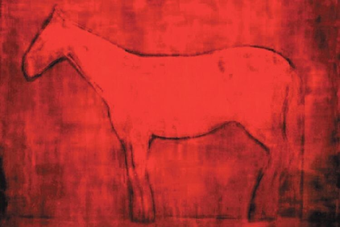
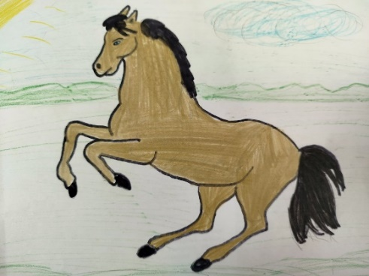
А.Криволап
«Кінь.Вечір»

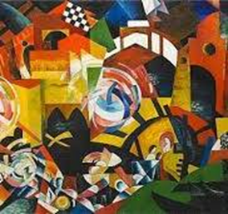
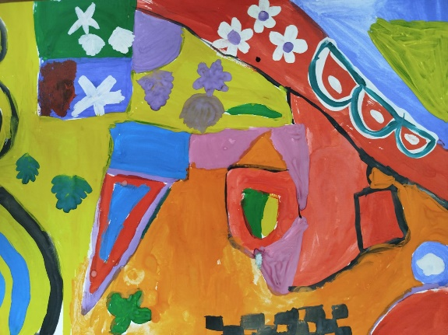
Олександра Екстер
«Венеція»

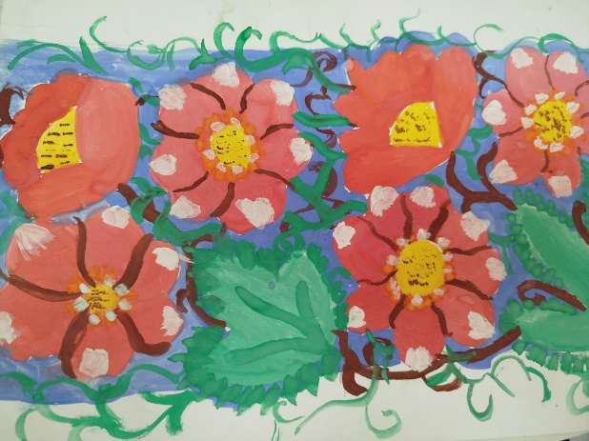
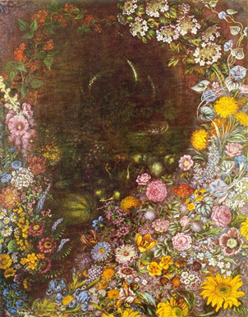
Катерина
Білокур
«Цар-колос»

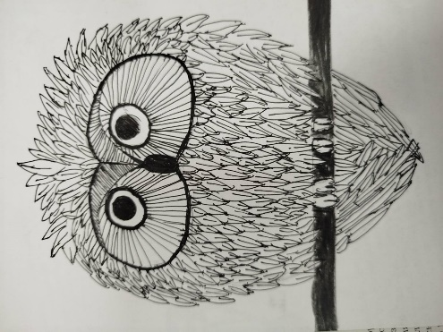
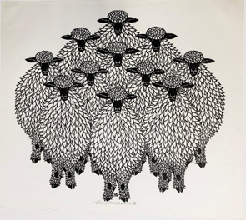
Яків Гніздовський
«Вівці»

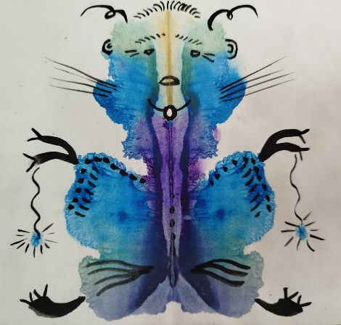
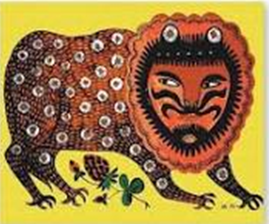

Марія Примаченко
«Звір гуляє»

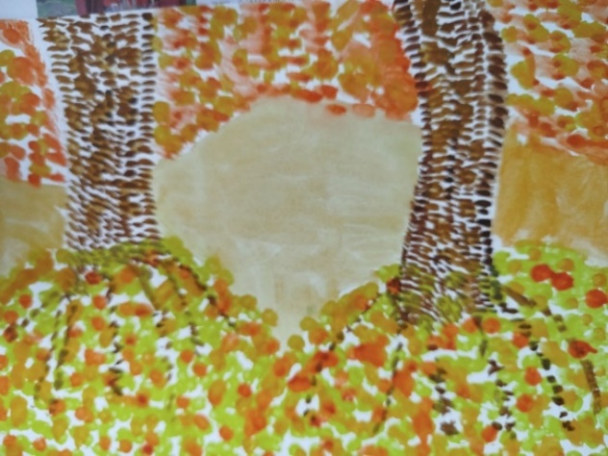
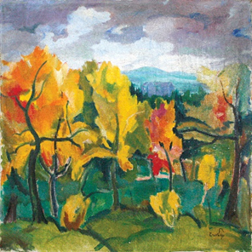

Адальберт
Ерделі
«Осінь»

Група учнів створює наживо картину «Моє «Я» в Україні» (додаток 4)
5.Завершення. «Я – частина безкінечного діалогу» (10 хв)
На екрані слова «Моє «Я» – це пам’ять, свобода і любов мого народу».
Ведучий: На запитання «Якими є сенси життя?» кожна людина знаходить власну відповідь. Українське мистецтво, національна культура наповнюють наш внутрішній зміст тими цінностями, які допомагають долати будь-які кризи і проблеми.
Мистецтво – не запилений музей. Це дзеркало, в якому ми бачимо себе. Тож нехай воно завжди відображає лише справжнє «Я» - гідне, живе, творче, українське.
Фінал: Пісня «Зродились ми великої години»
Очікувані результати:
Усвідомлення молоддю власної ідентичності через українське мистецтво.
Розвиток критичного мислення та емоційного інтелекту.
Осмислення власних цінностей через пошук емоційного відгуку під час перегляду художніх творів.
Формування ціннісного ставлення до української культури як до простору самопізнання.

Список використаних джерел:
- Михайло Бойчук був дарунком долі.
https://day.kyiv.ua/article/kultura/mykhaylo-boychuk-buv-darunkom-doli
- Стежками нелегкої долі Василя Барвінського – історія однієї трагедії.
https://www.youtube.com/watch?v=8fbI_CRN8jM
- «Соntra spem spero!» - Леся Українка
https://www.ukrlib.com.ua/books/printit.php?tid=478#google_vignette
- І мертвим, і живим, і ненарожденним...- Тарас Шевченко
https://www.ukrlib.com.ua/books/printit.php?tid=708#google_vignette
- Ти знаєш, що ти — людина -Василь Симоненко
https://www.ukrlib.com.ua/books/printit.php?tid=259
- До рідного народу...- Пантелеймон Куліш
https://www.ukrlib.com.ua/books/printit.php?tid=5771#google_vignette
- «Сто років як сконала Січ» - Василь Стус
https://osvita.ua/school/literature/s/75753/#google_vignette
- Марш Українського війська "Зродились ми великої години"
https://www.youtube.com/watch?v=bRF9D0EGhIQ
- Василь Барвінський - Українська рапсодія
https://www.youtube.com/watch?v=hvNM_LxFa4U
- Українська інструментальна музика. Звук бандури
https://pixabay.com/ru/music/search/bandura/
- Найвідоміші картини українських художників
https://lihtaryk.com.ua/10-nayvidomishih-kartin-ukrayinskih-hudozhnikiv/

Додаток 1
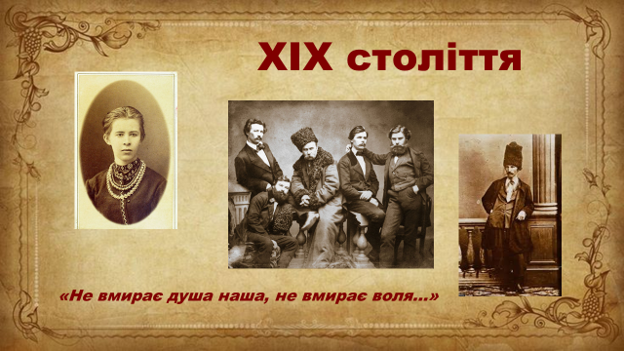
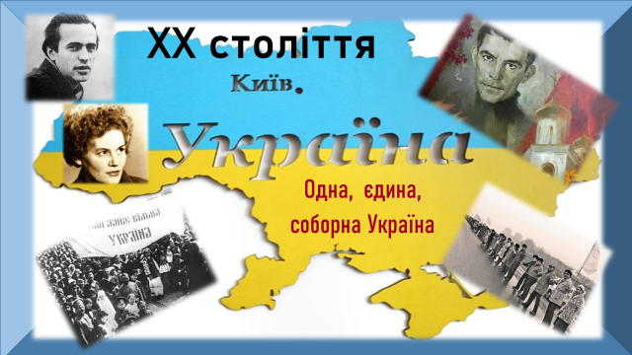

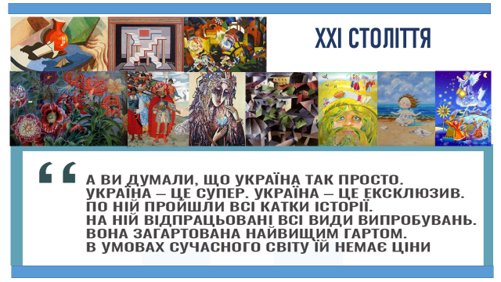

Додаток 2

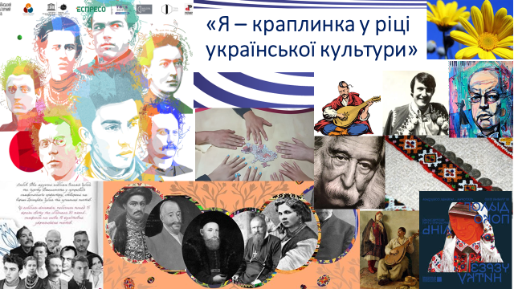

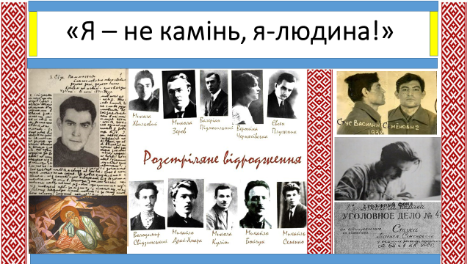

Додаток 3
Катерина Білокур «Цар-колос» Олександра Екстер «Венеція»

Адальберт Ерделі «Осінь» Марія Примаченко «Звір гуляє»
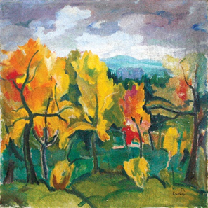

Яків Гніздовський «Вівці» Іван Марчук «де ти, моя стежино»
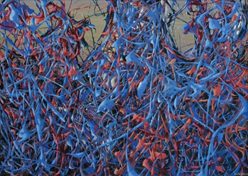
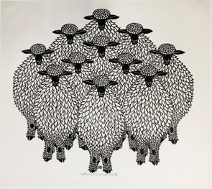

Анатолій Криволап «Кінь. Вечір» Олег Шупляк «Український космос»
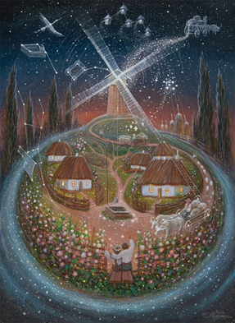

Олег Тістол «Гори» Оксана Мась «Black & White»

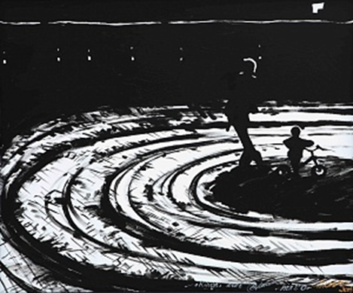

Ілля Чичкан «На тренуванні»
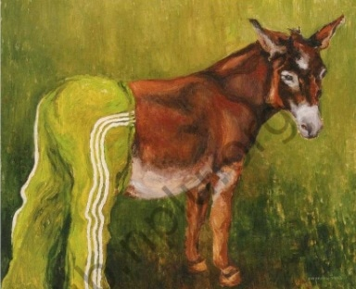

Додаток 4
